中国科学技术大学
工程硕士研究生学位论文
开题报告

论文题目：多功能版图绘制系
统的设计与实现
学 生 姓 名： 胡孔孟
学 校 导 师： 丁箐
企 业 导 师： 王玉锋
工 程 领 域： 软件工程
领 域 代 码： 085405
研 究 方 向： 应用系统设计
所 在 院 系： 软件学院
实 习 单 位： 杭州欣俊哲微纳科技有限公司

中国科学技术大学研究生院
填表日期：2024年6月16日
说 明

- 工程硕士学位论文的开题报告是保证论文质量的一个重要环节，为了加强对工程硕士研究生培养的过程管理，规范其学位论文的开题报告，特制此表。
- 工程硕士学位论文开题报告，应该在工程硕士学位授予点或培养单位组织的学术报告会上报告，听取意见，论证后再填写此表。
- 此表一式两份经导师和培养单位负责人签字后，交培养单位研究生教学管理办公室存档。
- 工程硕士研究生在申请学位论文答辩时，必须提交该学位论文开题报告。

一、 简况
研究生简况 | 学 号 |  | SA22225023 |  |  |  |  | 姓 名 | 胡孔孟 |  |  | 姓名拼音 | HuKongmeng
研究生简况 | 性 别 |  | 男 |  | 身份证号 |  | 340823199911101513 |  |  |  |  | 出生年月 | 1999.11
研究生简况 | 工程领域 |  | 软件工程 |  |  |  |  |  |  |  | 研究方向 | 应用系统设计
研究生简况 | 入学时间 |  | 2022.09 |  |  | 录取方式 |  |  |  | 联考 统考√ 自考 |  | 培养方式 |  | 脱产√ 不脱产
研究生简况 | 本科毕业时间 |  | 2021.06 |  |  | 本科毕业  学校 |  |  |  | 南京理工大学 |  | 本科专业 |  | 工商管理
论文类型与性质 | 名称 | 中文 |  | 多功能版图绘制系统的设计与实现
论文类型与性质 | 名称 | 英文 |  | Design and Implementation of a Multi-functional Layout Drawing System
论文类型与性质 | 类别 | 1．技术攻关研究 2．工程项目策划  3．工程设计或技术改造√ 4．新工艺、新材料、新设备、新产品的研制与开发
论文类型与性质 | 形式 | 1．工程设计√  2．研究论文
论文类型与性质 | 性质 | 1．应用技术研究  2．技术开发√
论文内容和意义 | 摘 要 | 版图（Layout）是在集成电路设计和电路板设计中使用的一种图形表示方法，用于描述电路的物理版图、连接和结构。版图展示了电子元件、导线、连接器等在电路板或芯片上的版图和位置关系，是将电路设计转化为可实现的具体物理形式的关键工具。但是现有的版图绘制工具在跨领域的文件格式方面并不统一，导致最后出图的效果很差。本文介绍了一个多功能版图绘制系统的设计与实现，是关于半导体领域和Printed Circuit Board（PCB）领域的版图绘制。在开源软件Klayout的基础上，用轮廓化的技术使得不同Electronic Design Automation（EDA）软件的资料输入统一化，规范出图。并优化了一些功能如Design Rule Checking（DRC）。该系统旨在满足公司的实际需求，并且提供了不同EDA工具之间资料的协同方法，提高团队协作的效率。
论文内容和意义 | 主题词 | 主题词数量不多于三个，主题词之间空一格（英文用“/ ”分隔）
论文内容和意义 | 主题词 | 中文 |  | 版图绘制 多功能 统一
论文内容和意义 | 主题词 | 英文 |  | Layout Drawing/Multi-functional/Unify

二、选题依据
1．阐述选题背景，研究意义，或工程设计的价值和意义，该选题国内外技术应用现状和发展趋势，选题的先进性和实用性。
  - 选题背景与研究意义
设计集成电路（Integrated Circuit, IC）的成本很高，这不仅是因为劳动力成本，还因为昂贵的软件许可证。很难估计这些软件成本，但与半导体市场的整体规模进行比较，其中也包括制造成本和利润，有助于窥一斑而知全貌。到2022年，全球半导体市场规模为5740亿美元^{[1]}，而EDA市场的估值为129亿美元，占2.2%。充分说明了EDA工具在半导体市场充当的作用，而对于那些想要设计集成电路的规模较小的公司来说，这些软件成本可能是一个很高的进入障碍。开源工具是在设计流程中取代一些专有的设计工具的一种手段，从而降低了这些成本。即使是完整的开源设计流程也在逐渐变得可行。在这个数字设计方向上的一个关键进展是OpenROAD ^{[2]}的开发，这是一个独立于开源技术的RTL-to-GDSII流程，同时用于研究和商业流程。"RTL-to-GDSII" 是指从 Register-Transfer Level（RTL）设计级别转换为 Graphic Data System II（GDSII）物理设计级别的过程。在集成电路设计流程中，RTL 是指硬件描述语言（如Verilog）中的高级抽象描述，描述了设计的逻辑功能；而GDSII是一种用于描述芯片物理结构的标准格式，包括版图信息和金属层布线等。RTL到GDSII的转换是集成电路设计中一个重要的步骤，通常需要通过综合、布局布线等工具，将逻辑设计转换为物理实现，并产生适合进行制造的版图。
整个流程中，版图在一个举足轻重的位置，它承接了原理图并面向生产制造。一旦物理设计最终确定，重要的是要验证，以确认正确的电气和逻辑功能，并确保可制造性。此步骤称为版图验证。这是版图正确性的重要部分，包括几个任务：(1)设计规则检查（DRC），(2)版图与原理图（Layout Versus Schematic, LVS）检查，(3)寄生提取，(4)天线规则检查，以及(5)电气规则检查（Electrical Rule Checking, ERC）^{[3]}。显然，版图验证对于芯片设计的最终标志至关重要。
KLayout 是目前主流的进行版图版图和版图验证的开源工具。KLayout支持许多绘图功能、图形和整个层的操作；可以同时编辑较底层的单元格。参数化单元格（PCells）可以用Ruby或Python实现，用于模拟设计。同样的两种语言也可以使用集成的开发环境（Integrated Development Environment, IDE）来编程宏；这些宏可以用于全面的自动化版图操作。DRC和LVS脚本是一种特殊类型的宏。它们是用Ruby编写的，并在一个单独的环境中执行，可以访问KLayout DRC/LVS应用程序编程接口（Application Programming Interface, API）的命令。可以分析DRC错误，或者可以通过两个内置的数据库浏览器来评估LVS网络列表的比较。但是KLayout主要是面对集成电路做版图设计，支持的版图格式仅限于GDSII和OASIS，对于PCB行业的版图绘制则无能为力，另外DRC的效率并不是很高。
本系统从PCB行业的需求出发，改造KLayout使其能够在PCB领域能够得到兼容，使得PCB领域的制前任务效率大幅提升^{[4-6]}。这意味着本系统能够处理的文件格式包含了PCB领域的Gerber, ODB++, Excellon等。同时，由于能够用轮廓法处理各种EDA工具的资料，不同工具之间的协同工作变得更加有效。PCB从原理图到生产由一系列的编辑步骤组成,不同的人因使用习惯不一,而采用不同的方法制作,导致结果存在差异。工程设计人员同时又面临着工厂内部设计工具紧急需求的压力，以及外部市场快速交付竞争的挑战。因此，设计开发适用于印制电路板制前工程的开发系统已经显得更加的迫切和重要。也是 PCB 行业竞争中一个有效的手段和提升整体竞争力的方法之一。
  - 国内外技术应用概况和发展趋势
近年来,随着集成电路制造工艺的迅速发展,集成电路单元的几何尺寸不断缩小,集成度不断提高,加上存储空间的局限性和封装工艺的限制,超大规模集成电路(Very Large Scale Integration, VLSI)设计的复杂性急剧增加。物理设计是VLSI设计的关键环节之一,也是集成电路设计自动化(EDA)工具的核心。VLSI 物理设计主要分为以下几个阶段^{[7]}:电路划分、版图规划、版图、布线和封装,版图是VLSI 物理设计的核心之一,是典型的超大规模 NP困难组合优化问题,对集成电路的性能指标,如时延、线网可布通性、功耗、电路可靠性等有重大影响^{[8]}。版图是将集成电路单元放置在固定的版图区域内,在单元之间相互不重叠的条件下优化一些度量指标(如线长,线网可布通性等)。
在闭源商业EDA工具方面，Synopsys、Cadence和Siemens EDA三大EDA厂商为适应市场需求,先后版图先进封装领域。目前都提供了封装设计的全流程工具,各自占据了一部分市场份额。2020年4月28日, Synopsys推出了3D IC Compiler平台。3D IC Compiler解决方案提供了统一的芯片封装协同设计和分析环境,可在单一封装中实现复杂的2.5D和3D多裸晶芯片系统(Multi-die System)的设计与整合,并通过三星多裸晶芯片集成(MDI)流程认证^{[9]}。 同时, Synopsys还联合国内芯和半导体共同推出了业界首个用于3D IC多芯片系统设计分析的统一平台,将芯和2.5D/3DIC先进封装分析方案Metis与新思3D IC Compiler现有的设计流程无缝结合^{[10]}。2021年10月26日, Cadence公司宣布与TSMC合作,加速3D IC多芯片设计创新^{[11]}。Cadence的Integrity 3D-IC平台是业界首个用于3D IC设计规划、实现和系统分析的统一平台,支持全套的TSMC 3D硅堆叠和先进封装技术。同时, Cadence 3D-IC先进封装集成流程亦通过三星工艺认证^{[12]},用于三星7LPP工艺的MDI(多芯片集成)封装流程。2021年2月11日, 西门子数字化工业软件宣布Siemens EDA和日月光(ASE)合作推出新的设计验证解决方案^{[13]},旨在推动下一代IC设计更快地采用新的高密度先进封装技术,包括2.5D、3DIC和扇出型晶圆级封装(FOWLP)。这些合作都将采用西门子的Xpedition™ Substrate Integrator软件和Calibre®3DSTACK平台。其他各家EDA公司也有各自的一系列封装设计工具,比如日本的EDA公司Zuken,在原有的PCB设计工具CR5000的基础上推出的封装设计工具CR8000,以及原Protel软件开发商Altium公司在原有的PCB设计工具Protel99SE、Protel DXP基础上推出的封装设计工具Altium Designer。
商业EDA工具提供了完整的一套服务，从创建原理图到自动版图再到生成制造芯片所需的文件。好处是在整个流程中不用考虑兼容问题，功能强大。坏处是对于中小企业来说，软件成本相对较高。这些企业考虑的更多的是开源软件。
对于EDA的开源软件来说，它们激发并赋予了前沿EDA研究的演进。许多杰出的研究成果如果没有ABC ^{[14]}、FLUTE ^{[15]}、OpenTimer ^{[16]}、DreamPlace ^{[17]}、OpenROAD ^{[18]}等开源工具的存在是不可能的。开源EDA工具通过 1）提供现成的解决方案来完成特定任务，2）作为算法开发的强大基准线，以及 3）为数据收集和机器学习应用中的黄金结果获取提供基础设施来促进研究人员的工作。在涉及“设计规则检查”时，详细的布线器（例如TritonRoute ^{[19]}）和版图编辑器（例如Magic、KLayout）通常集成了设计规则检查器。这些工具单独使用都没什么问题，但是如果结合起来使用，不同的资料之间没有统一的规范容易产生预期之外的结果。此外版图软件的附加功能也仅仅是合格，达不到极致的性能。
  - 选题的先进性和实用性
先进性在于用轮廓化的技术使得不同EDA软件的资料输入统一化，规范出图。与常规的版图软件不同，能够处理的文件格式包含了PCB领域的Gerber, ODB++, Excellon等。使得PCB行业的企业能够享受版图版图自动化的便利。
实用性在于本系统以公司的实际需求出发，面向中小企业，尤其是PCB行业的企业。他们不想依赖于昂贵的商业软件，需要一个轻量化可扩展的系统，能够编辑查看版图，将自己的原理图转化成可生产的文件如GDS-II，Gerber,并且对版图的验证有很好的支持,不同格式的原理图能够可视化成预期结果(LVS),对于物理规则有着良好的判断且性能足够优秀(DRC)。
２．主要参考文献（列出作者、论文名称、期刊名称、出版年月）。
[1] World Semiconductor Trade Statistics. 2023. WSTS Semiconductor Market Forecast Fall 2023. Retrieved December 11, 2023 from https://www.wsts.org/76/RecentNews-Release
[2] OpenRoad Team. 2023. OpenROAD Website. https://theopenroadproject.org/
[3] A. B. Kahng, J. Lienig, I. L. Markov, and J. Hu. 2022. VLSI Physical Design: From Graph Partitioning to Timing Closure. Springer, Cham. https://doi.org/10.1007/978-3-030-96415-3
[4] 张千木. 基于Genesis软件的PCB/CAM二次开发系统设计与实现[D].电子科技大学,2016.
[5] 金鸿,王钧铭.印制电路技术[M]. 北京化学工业出版社,2009, 36-108
[6] 张家亮.2009 年全球 PCB 市场总结及其未来发展预测(2) [J]. 覆铜板资讯,2010, (4):6-17
[7] Alpert C J, Mehta D P, Sapatnekar S S. Handbook of Algorithms for Physical Design Automation [M]. Florida: CRC Press, 2009: 109-134.
[8] 徐宁,洪先龙. 超大规模集成电路物理设计理论与方法 [M].北京: 清华大学出版社,2009.
[9]Rikki Lu. 新思科技和三星强强联手，加速先进工艺下多裸晶芯片系统设计[EB/OL].[2023-09-13].https://www.synopsys.com/blogs/smart-everything/zhcn/2023/09/synopsys-2.
[10]Xpeedic Technology, Inc. 芯和半导体联合新思科技业界首发“3DIC 先进封装设计分析全流程”EDA 平台[EB/OL].[2021-08-30].https://www.xpeedic.com/index.php?m=content&c=index&a=show&catid=66&id=332.
[11]Cadence Design Systems, Inc.Cadence Integrity 3D-IC Platform Supports TSMC 3DFabric™ Technologies for Advanced Multi-Chiplet Designs[EB/OL].[2021-10-26].https://www.cadence.com/zh_TW/home/company/news-room/press-releases/pr/2021/cadence-integrity-3d-ic-platform-supports-tsmc-3dfabric-technolo.html.
[12] Cadence Design Systems, Inc. Cadence Expands Collaboration with Samsung Foundry to Advance 3D-IC Design[EB/OL].[2022-10-17]. https://www.cadence.com/en_US/home/company/newsroom/press-releases/pr/2022/cadence-expands-collaboration-with-samsungfoundry-to-advance-3d.html.
[13] Siemens Digital Industries Software PR Team. Siemensand ASE introduce enablement technologies for next-generation high density advanced package designs[EB/OL].[2023-02-11].https://newsroom.sw.siemens.com/enUS/ase-next-generation-high-density-advanced-packaging
[14] R.Brayton and A.Mishchenko,“ABC:An academic industrial-strength verification tool,”in Proc.CAV.Springer,2010,pp.24–40.
[15] C.Chu and Y.-C.Wong,“FLUTE:Fast lookup table based rectilinear Steiner minimal tree algorithm for VLSI design,”IEEE TCAD,vol.27,no.1,pp.70-83,2007.
[16] T.-W.Huang and M.D.Wong,“OpenTimer:A high-performance timing analysis tool,”in Proc.ICCAD,2015,pp.895-902.
[17] Y.Lin,S.Dhar,W.Li,H.Ren,B.Khailany,and D.Z.Pan,“Dreamplace:Deep learning toolkit-enabled gpu acceleration for modern vlsi placement,”in Proc.DAC,2019,pp.1-6.
[18] T.Ajayi,V.A.Chhabria,M.Fogac¸a,S.Hashemi,A.Hosny,A.B.Kahng,M.Kim,J.Lee,U.Mallappa,M.Neseem et al.,“Toward an open-source digital flow:First learnings from the openroad project,”in Proc.DAC,2019,pp.1-4.
[19] A.B.Kahng,L.Wang,and B.Xu,“TritonRoute:An initial detailed router for advanced VLSI technologies,”in Proc.ICCAD,2018,pp.1-8.

三、课题内容及具体方案
- 课题内容
本课题内容来自本人在实习期间参与的项目之一，课题内容如下：
- 实现基本的版图绘制/查看功能
- 实现版图验证的功能，DRC和LVS。
- 专用于PCB行业的功能，轮廓化统一文件格式为Gerber。
- 系统需求分析（应用软件工程专业描述工具描述）
在多功能版图系统的设计过程中，收集了很多有价值的需求，主要是公司的需求。形成了初步的产品需求说明文档。文档包括了加载文件、编辑版图、查看版图和版图验证等功能性需求和一些非功能性需求。
此系统是面向于半导体行业或者PCB行业的从业人员的，所以系统使用者只有用户。
  - 功能性需求
    - 加载/管理版图
用例图3.1描述了用户如何加载版图文件并管理已加载的版图。用户可以通过以下步骤来完成这些操作：
加载版图文件: 用户可以选择一个版图文件，例如 GDSII 文件或 Gerber文件，并将其加载到 KLayout 中。
管理版图: 加载版图文件后，用户可以管理版图中的单元格。这包括：用户可以选择单个单元格或多个单元格，以便对其进行操作。配置单元格列表。查看与版图相关的库，以便查看库中的单元格。隐藏或显示特定的单元格，以便专注于特定的区域。
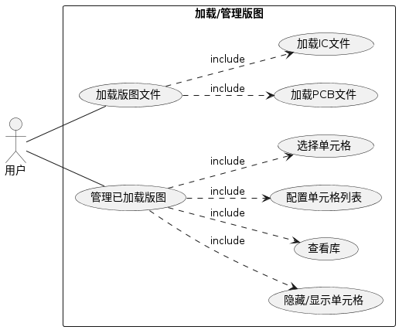
图3.1加载/管理版图用例图
    - 操作版图
用例图3.2描述了用户如何操作版图的视图和图层。用户可以调整视图的操作有：
缩放版图: 用户可以使用缩放工具来放大或缩小版图，以便查看不同的细节。
旋转和翻转版图: 用户可以使用旋转和翻转工具来旋转或翻转版图，以便从不同的角度查看版图。
返回上一个视图: 用户可以使用“返回上一个视图”功能来返回到之前的视图。
添加书签: 用户可以添加书签来标记特定的视图，以便以后快速返回到该视图。
使用上下文下降到单元格: 用户可以使用上下文菜单来下降到特定的单元格，以便查看该单元格的详细信息。
用户可以操作图层的方式有：
查看图层列表: 用户可以查看版图中所有图层的列表，并查看每个图层的属性。
设置图层属性: 用户可以设置图层的属性，例如颜色、线条样式、可见性、有效性等。
组织图层: 用户可以组织图层，例如将图层分组或创建图层层次结构。
使用多图层设置: 用户可以使用多图层设置来管理多个图层的属性，例如将多个图层设置为相同的颜色或线条样式。
加载和保存图层集: 用户可以加载和保存图层集，以便在不同的版图中使用相同的图层设置。
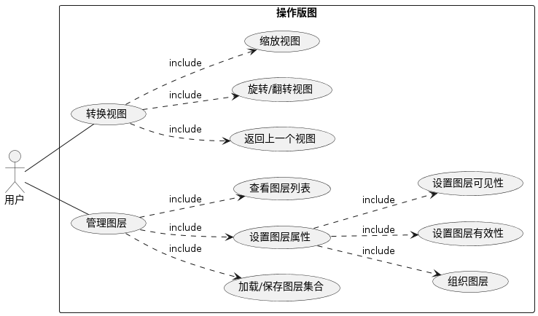
图3.2操作版图用例图
    - 查看版图
有时候需要查看导入的别人的版图文件，此时就需要查看版图的功能。查看版图的用例如图3.3所示。
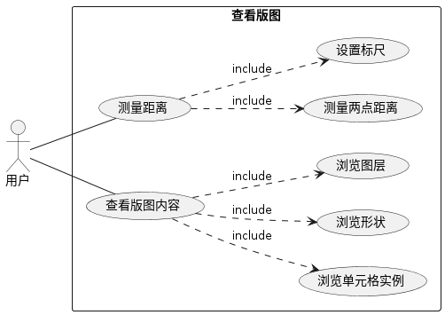
图3.3 查看版图
    - 版图验证
除了编辑和查看版图之外，还提供一些版图验证的功能，版图验证的用例图如图3.4所示。
设计规则检查(DRC): 系统根据预定义的设计规则检查版图数据，包括最小线宽检查、间距检查、重叠检查、孔径检查、边缘检查、层次检查和电气规则检查。
LVS: 系统将版图数据与电路图数据进行比较，检查版图是否与电路图一致，包括网络提取、网络比较、元件匹配、连接检查、参数检查、短路和开路检查以及层次结构检查。
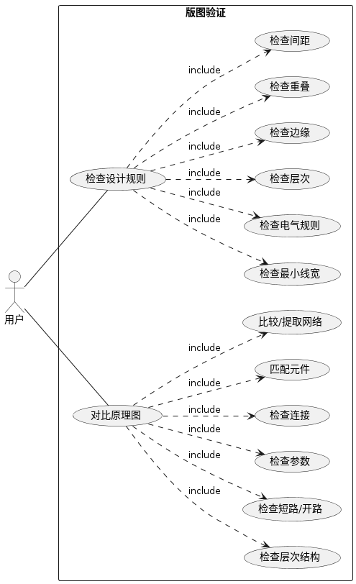
图3.4 版图验证
  - 非功能性需求
非功能性需求是指软件系统在功能实现以外的一些其他需求,主要包括可持续性、可靠性、可操作性、性能以及安全性等方面的需求。从可持续性来看,系统在长期使用和升级维护过程中需要考虑资源的利用效率和代码的可扩展性。从可靠性角度,需要考虑系统在各种异常情况下的异常处理和健壮性。从可操作性来看,需要关注系统使用人员的经验水平和偏好,做到界面交互的友好性和易用性。从性能方面,需要关注系统在高并发和高负载情况下的性能指标,满足实时性和响应性等要求。而从安全性上看,系统需要具备权限控制、数据与通信安全等多种机制,防止未授权访问和数据泄漏等风险。同时也需要考虑系统在系统级和应用级的可审计性,追踪操作记录和系统行为。总之,非功能性需求考虑的更多是系统在整个生命周期内的各种质量属性,是衡量系统是否可持续发展和健壮运行的重要标准,也是用户体验的重要保障。它往往决定了系统能否长期服务于业务需求。
    - 性能需求
- 响应时间。系统对于用户的操作如点击事件进行适时的响应。具体来说，在正常工作状态下，系统对于大部分操作的响应时间应该在500毫秒之内。
- 内存和磁盘占用。系统应具备良好的资源管理和内存管理能力。版图文件都很大，需要良好地管理，不然会影响性能。系统也应该及时清理不需要的磁盘文件减轻计算机负担。
    - 可用性需求
- 易用性。系统应具备简洁且直观的用户界面，尽可能降低用户的学习成本。另外应具有详细的文档与教程。
- 系统可用性。系统可用性要求在99%，即在1年的时间内最多3-4天系统不可用。同时确保在系统崩溃时有良好的自动保存功能，尽可能减少数据丢失。
    - 扩展性需求
- 扩展性。系统应该遵循软件工程的模式与规范，模块化编程，在添加功能的时候不会对源代码进行大幅度修改，高内聚，低耦合。且能够接受多种格式的文件输入，使得系统的扩展性增加。

- 系统概要设计（应用软件工程专业描述工具描述）
系统采用面向对象的设计方法(Object-Oriented Design, OOD)，对版图绘制系统进行概要设计。主要包括软件架构风格设计、数据库设计和软件存储设计三方面。
  - 软件架构风格设计
为了将各模块职责划分清楚,同时提高系统的可扩展性和可维护性，本系统采用分层架构的风格进行设计，将系统分成用户界面层、应用逻辑层和数据访问层三个层级，每个层级都有相应的功能组件。
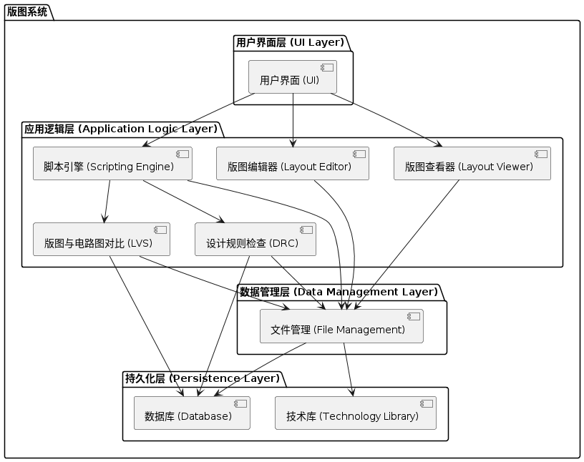
图3.5 系统整体组件图
图3.5展示了系统的整体设计，分为以下3层：
- 界面层(UI Layer)。包含登录面板、版图绘制区域、预览版图面板和负责其他功能的主菜单，负责与用户交互，展示版图可视化结果。
- 应用逻辑层(Application Logic Layer)。包含登录服务、版图绘制服务和预览服务等，负责处理来自用户的请求，执行具体的任务。
- 数据管理层(Data Management Layer)。文件管理(File Management) 访问技术库 (Technology Library) 以获取技术数据。
- 持久化层(Persistence Layer)。数据库 (Database): 存储版图数据、设计规则和验证结果。技术库 (Technology Library): 存储与特定制造工艺相关的技术数据和规则。
  - 数据库设计
图3.6展示了数据库部分实体关系图。

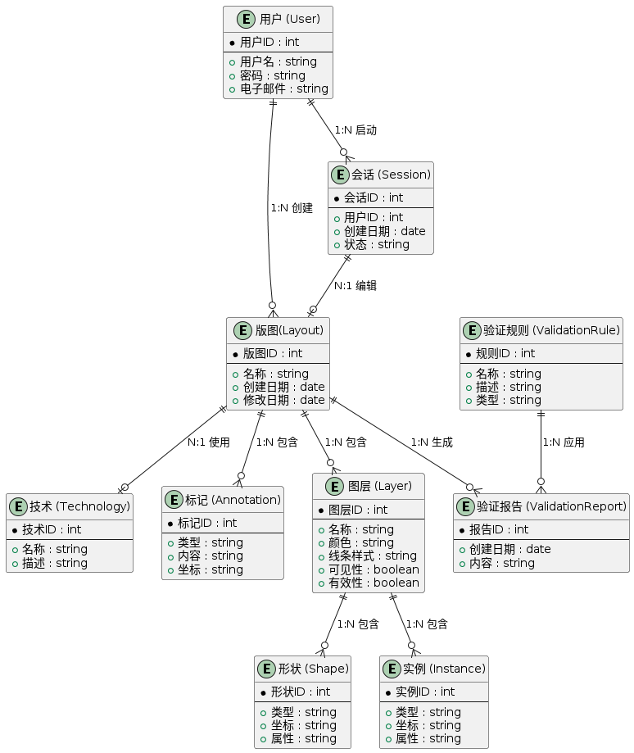
图3.6 数据库实体关系图
用户(User)和版图(Layout)之间是一对多的关系，一个用户可以创建多个版图。
版图(Layout)和图层(Layer)之间是一对多的关系，一个版图包含多个图层。
图层(Layer)和形状(Shape)之间是一对多的关系，一个图层可以包含多个形状。
图层(Layer)和实例(Instance)之间是一对多的关系，一个图层可以包含多个实例。
版图(Layout)和标记(Annotation)之间是一对多的关系，一个版图可以包含多个标记。
版图(Layout)和验证报告(Validation Report)之间是一对多的关系，一个版图可以生成多个验证报告。
验证规则(Validation Rule)和验证报告(Validation Report)之间是一对多的关系，一个验证规则可以应用于多个验证报告。
版图(Layout)和技术(Technology)之间是多对一的关系，多个版图可以使用同一个技术。
用户(User)和会话(Session)之间是一对多的关系，一个用户可以启动多个会话。
会话(Session)和版图(Layout)之间是多对一的关系，多个会话可以编辑同一个版图。
除开基本的数据库，在版图绘制过程中会产生一堆资源文件，这些资源文件会在相应的文件夹存储，等待文件管理器读取或写入。
  - 软件结构设计
这里我分成了部署图和活动图两个方面。
    - 部署图
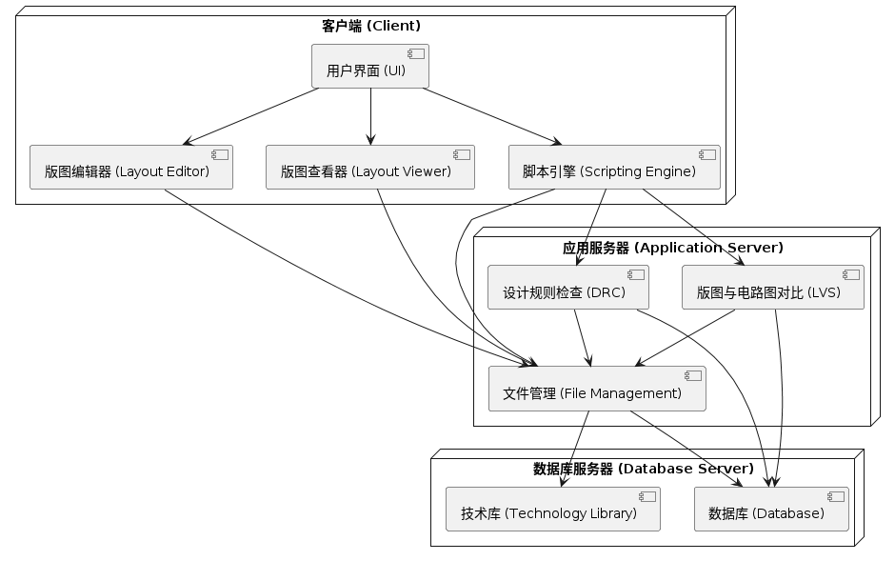
图3.7 部署图
客户端主要负责用户交互和本地操作。用户通过客户端的用户界面进行各种操作，如编辑版图、查看版图和运行脚本。应用服务器主要负责处理复杂的计算任务和文件管理。设计规则检查和版图与电路图对比等计算密集型任务在应用服务器上执行，以减轻客户端的负担。数据库服务器主要负责数据的持久化存储。所有的版图数据、设计规则和验证结果都存储在数据库中，技术库则存储与制造工艺相关的数据。用户通过客户端的用户界面进行操作，这些操作会调用应用服务器上的功能模块，如设计规则检查和版图与电路图对比。客户端的版图编辑器和查看器通过文件管理模块与应用服务器交互，以加载和保存版图文件。应用服务器上的文件管理模块与数据库服务器交互，以读取和存储版图数据。设计规则检查和版图与电路图对比模块也与数据库交互，以存储和检索验证结果。部署图的优势在于：(1)分离关注点: 客户端、应用服务器和数据库服务器各自负责不同的功能，分离了关注点，提高了系统的可维护性。(2)扩展性: 部署图展示了系统的扩展性。可以根据需要增加更多的客户端或扩展服务器的处理能力。(3)多人协作: 多人可以对一些共享资源进行操作，提高生产效率。
    - 活动图
活动图可以用来描述系统中的业务流程，帮助理解和分析业务逻辑。可以用来建模系统的功能，展示系统如何响应用户的操作和事件。下面是几个常见活动的活动图。
- 文件加载和保存
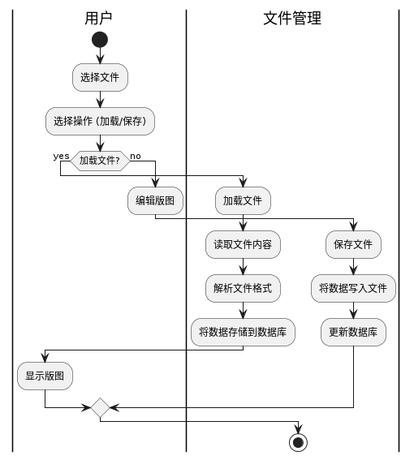
图3.8 文件加载和保存活动图
该活动图展示了用户如何在版图系统中加载和保存文件的流程。用户首先选择文件，然后选择操作类型（加载或保存）。如果选择加载文件，系统会读取文件内容、解析文件格式并将数据存储到数据库中，最后在用户界面上显示版图。如果选择保存文件，系统会将当前编辑的版图数据写入文件并更新数据库。
- 版图验证
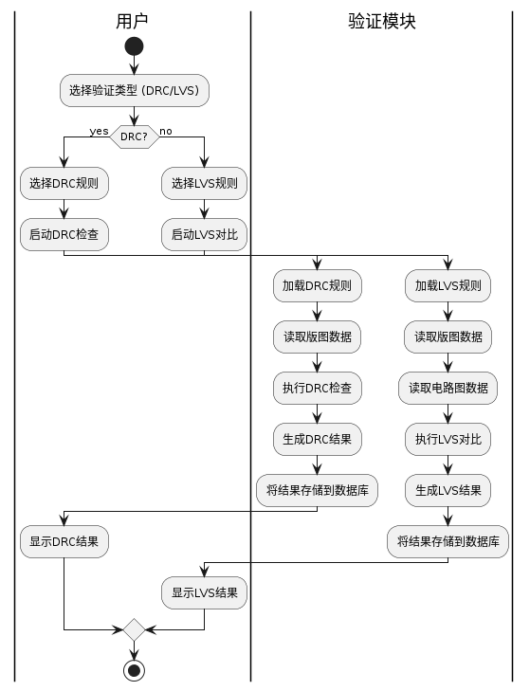
图3.9 版图验证活动图
该活动图展示了用户在版图系统中进行设计规则检查（DRC）和版图与电路图对比（LVS）的合并流程。用户首先选择验证类型（DRC或LVS）。如果选择DRC，用户需要选择DRC规则并启动DRC检查。系统加载DRC规则，读取版图数据，执行DRC检查，生成DRC结果并将结果存储到数据库中，最后在用户界面上显示DRC结果。如果选择LVS，用户需要选择LVS规则并启动LVS对比。系统加载LVS规则，读取版图数据和电路图数据，执行LVS对比，生成LVS结果并将结果存储到数据库中，最后在用户界面上显示LVS结果。
- 数据库操作
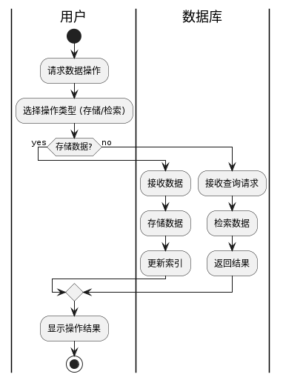
图3.10 数据库操作活动图
该活动图展示了数据库操作的工作流程。用户请求数据操作并选择操作类型（存储或检索）。如果选择存储数据，系统接收数据并存储到数据库中，同时更新索引。如果选择检索数据，系统接收查询请求，检索数据并返回结果，最后在用户界面上显示操作结果。
- 拟采用的开发方法、环境，测试方案等
  - 开发方法
开发语言使用C++，使用QT平台构建项目，有良好的可移植性。同时采用MVC（Model View Controller）架构分离界面与操作，利于模块化编程。同时QT提供了绘图框架，对于版图的绘制有一定帮助。
  - 开发环境
硬件环境：使用高性能的计算机，因为有图形处理的需求，还会有专业的显卡支撑。
软件环境：使用Linux和Windows系统，因为基于C++的QT框架，移植性有所提高。
开发工具：Visual Studio 2019集成开发工具，Git版本控制工具。
  - 测试方案
功能测试：对系统的各个功能模块进行测试，确保每个模块的正确性和稳定性。
性能测试：测试系统的性能。包括加载导入文件的速度、图形显示的帧率、CPU与内存的占用情况等测试所用的计算机配置如表3.4所示。

表3.4 测试环境
名称 | 配置
设备 | Dell OptiPlex 7080MT
CPU | Intel Core i7-10700
内存 | 16GB
硬盘 | 1TB SSD
显卡 | NVIDIA GeForce RTX 3060
操作系统 | Windows10专业版

- 技术难度及特色分析
开发版图绘制系统是一个复杂且涉及多种行业的项目。
  - 技术难度
格式支持：版图系统需要读取各种格式文件，如GDS-II,OASIS,Gerber等，为了统一管理，需要用恰当的方式读取这些二进制文件，并根据格式自动提取图层，多边形等，保持兼容可复用。这是文件管理模块负责的部分。
实时绘制：实时绘制功能是版图绘制系统的关键难点之一，用户在绘制过程中会产生大量绘图操作，系统需要能够快速响应并实时渲染图形，尽可能避免卡顿现象。
内存管理: 优化内存使用，避免内存泄漏和过度消耗。绘制过程中会产生一些内存垃圾，需要及时释放，保持内存的负载在健康的程度。意味着要做好每份资源的生命周期管理，对指针的使用要符合规范。
  - 技术特色
可视化界面：提供直观友好的用户界面，支持图形化操作，方便用户绘制和编辑图形元素。
自定义元素：允许用户自定义各种元素和样式，满足不同用户的个性化需求。
功能丰富：提供丰富的绘图功能，如缩放、旋转、复制粘贴、属性设置等，增强用户绘图的灵活性和便捷性。
综上所述，版图绘制系统在技术上具有一定的挑战，但通过合适的技术方案和设计理念，可以实现高效、稳定且功能丰富的绘图系统，满足用户的各种绘图需求。
- 本人主要工作描述
后续将完成该项目的所有研发工作，包括需求分析、概要设计、详细设计、开发、测试等，并基于该项目完成研究生阶段的毕业论文。

四、工作进度的大致安排
应包括文献调研，工程设计，项目开发和调试，实验数据的分析处理，撰写论文等。
时间 | 工作安排 | 阶段性成果
2024年5月~2024年6月 | 调研并对版图绘制系统进行需求分析，概要设计 | 文献综述，可行性分析报告、需求分析报告、概要设计报告和开题报告
2024年6月~2024年7月 | 详细设计版图绘制系统，设计实现方案 | 详细设计报告
2024年7月~2024年11月 | 实现并测试版图绘制系统 | 源代码
2024年11月~2025年3月 | 撰写毕业论文 | 毕业论文初稿
2025年3月~2025年6月 | 修改毕业论文 | 毕业论文

五、预期成果
应包括软硬件产品、文档、模型、专利、论文等
- 产品
多功能版图绘制系统，满足企业需要并投入生产环境。
2. 文档
可行性分析报告x1，需求分析文档x1，概要设计报告x1，数据库设计报告x1，集成测试计划书x1，详细设计报告x1，单元测试计划x1，项目代码x1，测试报告x1，用户手册x1。
3. 论文
开题报告x1、中期报告x1、毕业论文x1、答辩PPTx1。

六、审核意见
导师意见

导师签名：
年 月 日
培养单位负责人意见

培养单位负责人签名：
年 月 日

